
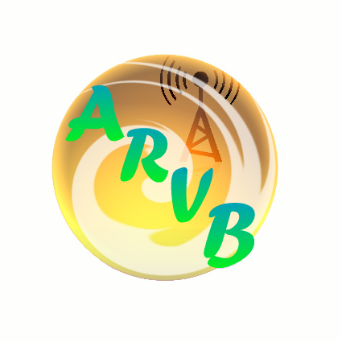


ASOCIACIÓN DE RADIOAFICIONADOS VEGA BAJA Y LA SECCIÓN LOCAL URE ORIHUELA.

Apartado de correos Nº7
03300 Orihuela (Alicante)
www.arvb.es
info@arvb.es

TROFEO POETAS ORIOLANOS, MIGUEL HERNÁNDEZ Y CARLOS FENOLL.

La Asociación de Radioaficionados Vega Baja (ARVB) y la sección local URE Orihuela, con el patrocinio de la Concejalía de Cultura del Excmo. Ayuntamiento de Orihuela (Alicante), organiza para todas las estaciones de radioaficionados, el concurso, TROFEO Poetas Oriolanos, Miguel Hernández y Carlos Fenoll, de acuerdo a las siguientes bases:
Participación: Todas las estaciones de España y Portugal, en posesión de licencia oficial.
Frecuencias: Las asignadas por la IARU, para las bandas de 80, 40 y 2 metros.
Periodo del concurso: Desde el día 6 al 28 de Octubre de 2012 ambos inclusive.
Finalidad: Conseguir completar la frase: “P O E T A S O R I O L A N O S M I G U E L H E R N Á N D E Z Y C A R L O S F E N O L L 2012“, 43 letras más la cifra 2012.

La estación obligatoria EA5URO que otorgará la cifra 2012, saldrá al aire del 21 al 28 de Octubre de 2012.

Intercambio: Todas las estaciones del listado arriba indicado pasarán RS y la letra que se le solicite; no se pasará QTR, pero si habrá de ser anotado en el listado (en hora UTC), las estaciones participantes pasarán RS. No son obligatorias tarjetas QSL, excepto si alguien en especial la quiere de algún corresponsal.

TROFEOS.-

Obtendrán Trofeo personalizado (cuya fotografía esta en nuestra página web www.arvb.es), todos aquellos participantes EA EC EB y CT, que completen la frase “P O E T A S O R I O L A N O S M I G U E L H E R N Á N D E Z Y C A R L O S F E N O L L 2012“, 43 letras más la cifra 2012. Se otorgará una letra por otorgante, banda y día y que cumplan las bases establecidas. Las bandas serán: 80, 40 y 2 metros.

Los Log serán tipo URE o similar donde tendrán que venir reflejados, estación otorgante, fecha, hora UTC, banda y letra otorgada.

La solicitud del Trofeo deberá efectuarse mediante carta, que recomendamos sea certificada y con acuse de recibo para poder reclamar un posible extravío, o mediante correo electrónico a poetasoriolanos@arvb.es , en la cual se adjuntará el log así como fotocopia del ingreso en Banco CAM (antigua Caja de Ahorros del Mediterráneo) en la cuenta nº 2090-7010-25-0100400109, por importe de 15,00 EUROS como ayuda de embalaje y gastos de envío, (No son validos sellos de correos). En el recibo del ingreso deberá constar el indicativo del solicitante. A la recepción del Log, le confirmaremos su llegada.

Domicilio de envío de la carta postal: Vocalía de Concursos, ASOCIACIÓN DE RADIOAFICIONADOS VEGA BAJA, Apartado de Correos Nº 7, 03300 Orihuela (Alicante) España.
MUY IMPORTANTE.-
Debido a los problemas surgidos en las direcciones para los envíos en anteriores Trofeos, que han dado lugar a retrasos, roturas y devoluciones, no se aceptará ninguna carta, ni correo electrónico en la que aparezca como dirección un apartado de correos, devolviéndose de inmediato las que se reciban, con la consiguiente pérdida de tiempo, para entrar en el plazo de admisión del log.

A la recepción de la solicitud del Trofeo, si no están ingresados los 15,00 EUROS, daremos por entendido que no se interesan en el mismo y que el log se envía sólo para comprobación.

En la solicitud del Trofeo constará obligatoriamente INDICATIVO, NOMBRE, DIRECCION, CODIGO POSTAL, POBLACION, NÚMERO DE TELEFONO Y/O CORREO ELECTRÓNICO. Para Portugal e Islas Canarias deberán, así mismo, incluir su Número de Identificación Fiscal.

Debido a que el servicio de mensajería o Correos, ha devuelto paquetes por nimiedades como Código Postal o error en el nº de piso o similar, os rogamos encarecidamente que comprobéis los datos de los domicilios a donde queréis que se os envíe el trofeo.

Agradeceríamos, si disponéis de él, nos indicarais también la dirección de CORREO ELECTRÓNICO, a fin de confirmar la recepción de la documentación y la verificación de los log y subsanar cualquier duda que se presente. Igualmente os agradeceríamos el acuse de recibo de la recepción del Trofeo.

Al tener que fabricar y personalizar los Trofeos, la fecha tope de recepción de solicitudes y log será el día 30 de Noviembre de 2012, a las 24:00 horas, según matasellos de correos o fecha de envío del correo electrónico.

Manager.- EA5HOX, Francisco Belmonte, es el Manager del Trofeo siendo el responsable de su buen desarrollo. En caso de algún conflicto, deberán comunicarlo por escrito a ARVB, sección local de URE Orihuela, apartado de correos Nº 7, 03300 Orihuela (Alicante) España, o por e-mail a: poetasoriolanos@arvb.es su decisión final será inapelable.

